Załącznik nr 1 – Rysunki i opis okien i drzwi

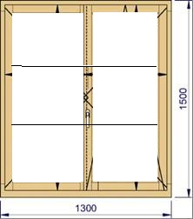

Okno w Nowym Wikariacie - szt. 7, gabaryt: 1300 x 1500, drewno (meranti), okna czteroskrzydłowe, skrzynkowe, klasa odporności na włamanie WK2 (RC2), szyby w klasie P4 (P4A), klamki zamykane na kluczyk, przenikalność U=1.

2.

.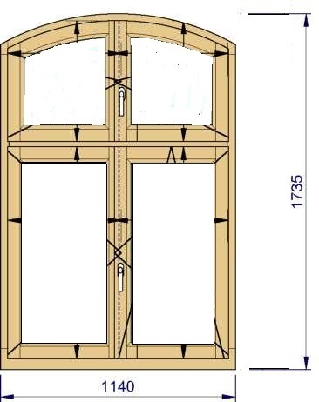

Okno w Bramie Południowej szt. 1, gabaryt: 1140 x 1735, drewno (meranti), okno dwuskrzydłowe, pojedyncze, klasa odporności na włamanie WK 2 (RC2), szyby w klasie P-4 (P4A), klamki zamykane na kluczyk, przenikalność U=1.

3.

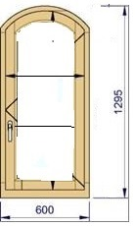

Okno w Bramie Południowej szt. 2, gabaryt 600 x 1295, drewno (meranti), okno jednoskrzydłowe, pojedyncze, klasa odporności na włamanie WK 2 (RC2), szyby w klasie P-4 (P4A), klamki zamykane na kluczyk, przenikalność U=1.

4.

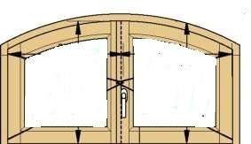 340

700

Okno piwniczne w Domu Kustosza szt. 1, gabaryt 700 x 340, drewno (meranti), okno jednoskrzydłowe, pojedyncze, klasa odporności na włamanie WK 2 (RC2), szyby w klasie P-4 (P4A), klamka zamykana na kluczyk, przenikalność U=1.

5.
Drzwi pałac Biskupi szt.3

1100
2100
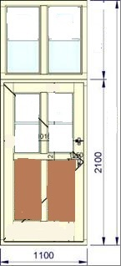

Drzwi w Dawnym Pałacu Biskupim szt. 3, drewno (meranti), gabaryt: 1100 x 3100, czteroskrzydłowe, skrzydła zewnętrzne o zwiększonej odporności na włamanie w klasie C, szyby w klasie P-4 (P4A), skrzydła wewnętrzne wyposażone w szyby bezpieczne, zamknięcie na zamek rolkowy, przenikalność U =1.

